עבור שיטות רגרסיה ליניארית, קיימים סוגים של מערכי נתונים שבהם הלמידה אינה אפשרית מבחינה מתמטית, כיוון שהיחסים בין המשתנים אינם ליניאריים. לדוגמה, בעת ניסוי בלמידת מערך נתונים הבנוי משני מעגלים קונצנטריים, אלגוריתמי הרגרסיה לא הצליחו "להפריד" בין המעגלים — משום שההפרדה ביניהם אינה ליניארית, בעוד שמנגנון הרגרסיה מבוסס על חישובים ליניאריים בלבד.
רשת נוירונים, לעומת זאת, מסוגלת להתמודד עם בעיות מסוג זה הודות לשכבות נסתרות שמאפשרות למידה של תכונות ויחסים יותר מורכבים בדאטא, וכן שימוש בפונקציות אקטיבציה לא ליניאריות בין השכבות. פונקציות אלו מאפשרות למודל לבטא יחסים מורכבים יותר בנתונים, כפי שיוסבר בהמשך.
בשלב הראשון, נציג בקצרה את מבנה הרשת ואת המרכיבים המרכזיים הנדרשים להבנת המשך העבודה, בדגש על נושא גודל המודל.
רשת נוירונים מורכבת משכבות של נוירונים מלאכותיים, שכל אחד מהם כולל פרמטרים (משקולות והטיות), מקבל קלט מהשכבות הקודמות, מבצע עליו חישוב, ומעביר את התוצאה לשכבות הבאות.
המודל הראשון שבנינו באמצעות ספריית PyTorch היה מודל ליניארי מלא , שמטרתו הייתה ללמוד את מערך הנתונים של המעגלים הקונצנטריים — מערך שבו מודל הרגרסיה הליניארית נכשל.
בכל שכבה ליניארית, כל נוירון מקבל את הפלט מכל הנוירונים בשכבה הקודמת, מבצע עליהם חישוב ליניארי, ומעביר את התוצאה הלאה.
מספר החישובים - המכונים פרמטרים - בכל שכבה נקבע על פי גודל הקלט והפלט של אותה שכבה.
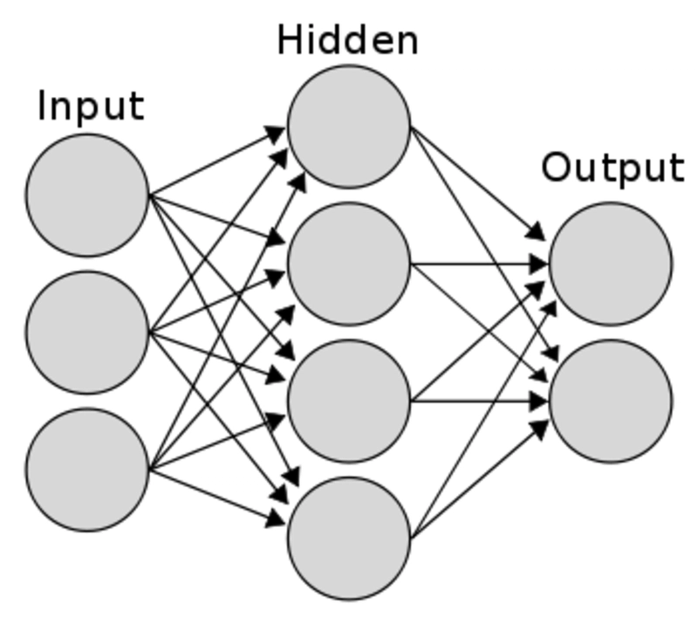
באיור 1, ניתן לראות כיצד כל נוירון מחובר לכל הנוירונים בשכבה הבאה, מה שממחיש את העלייה הליניארית במספר הפרמטרים בהתאם לגודל השכבות.
כאשר מגדילים את מספר הנוירונים בשכבות, ובפרט כאשר השכבות הן באותו סדר גודל, כמות הפרמטרים — ובהתאם גם כמות החישובים שהמעבד נדרש לבצע — גדלה ריבועית.
איור 1: רשת נוירונים לינארית
עובדה זו קריטית במיוחד כאשר הקלט בעל מימדים גבוהים.
לדוגמה, במעבר מתמונות פשוטות כמו Digit MNISTלתמונות ברזולוציה גבוהה, שימוש בשכבות ליניאריות בגודל פרופורציונלי למספר הפיקסלים ייצור מודל עצום ובלתי ישים חישובית.
במקרים כאלה נעשה שימוש ברשתות קונבולוציה – convolutional neural networks -- המקטינות משמעותית את מספר הפרמטרים על ידי הפעלת חישוב קונבולוציוני מקומי, שלוקח בחשבון קבוצות של פיקסלים בבת אחת. כך נחסכת כמות גדולה של חישוב תוך שמירה על יכולת למידה של תבניות חזותיות מורכבות.
מרכיב מרכזי נוסף בלמידה עמוקה שצוין לעיל הוא השימוש בפונקציות אקטיבציה לא ליניאריות. אילו היינו משתמשים רק בשכבות ליניאריות ללא פונקציות אקטיבציה, כל הרשת הייתה מתנהגת למעשה כרגרסיה ליניארית אחת גדולה — ולכן לא הייתה מסוגלת ללמוד תבניות לא ליניאריות.
פונקציות כמו ReLU וtanh מאפשרות להכניס אי-ליניאריות לרשת.
ReLU, למשל, מאפסת את הערכים השליליים של הפלט ומשאירה את הערכים החיוביים ללא שינוי. פעולה פשוטה זו שוברת את הליניאריות של המודל ומאפשרת לרשת לזהות דפוסים מורכבים בנתונים.
בנוסף, עומק הרשת — כלומר מספר השכבות החבויות— מוסיף לרשת יכולת לעבד מידע בצורה היררכית.
השכבה הראשונה מבצעת טרנספורמציות בסיסיות על הנתונים, כמו שילובים ליניאריים של קואורדינטות, בעוד שהשכבות הבאות בונות על פלט זה ומזקקות ממנו ייצוגים מופשטים יותר ויותר.
כך נוצרת למידה הדרגתית של ייצוגים — מתכונות פשוטות ועד לתבניות מרחביות מורכבות, כגון שינויי רדיוס או יחסים מעגליים — יכולת שלמודלים ליניאריים אין.

אחת מן השיטות המרכזיות להאצת זמני הריצה של מודלים נוירוניים היא קוונטיזציה.
שיטה זו מתמקדת באופן שבו נשמרים ומיוצגים המשקולות והאקטיבציות של המודל ברמה המספרית.
באופן כללי, כל מודל למידת מכונה מורכב ממשקולות בעלות ייצוג מספרי. ככל שהייצוג מפורט יותר — כלומר, נעשה שימוש ביותר ביטים לכל ערך — כך הדיוק החישובי עולה, אך גם צריכת הזיכרון והמשאבים החישוביים גדלה.
אם נבחן משקולת במודל, בכל פעם שמבוצע חישוב שמשתמש באותה משקולת, אם בייצוג יותר מדויק המשקל תופס 4 יחידות מקום, המעבד יצטרך לשלוף 4 מקומות בזיכרון עד שהוא יוכל לבצע איתם חישוב, לעומת ייצוג פחות מדויק שתופס יחידת מקום אחת.
לכן, קיים יחס הפוך בין דיוק הייצוג לבין יעילות הביצוע.
היות ומודל נוטה להכיל מספר גדול מאוד של פרמטרים, יש חשיבות גדולה לאופן שבו הם שמורים בזיכרון, ולכן השיטה הזו דורשת תשומת לב כאשר יש צורך להאיץ את ריצת המודל.
במקרים שבהם למודל יש מיליארדי פרמטרים, הבדל זה מתורגם לחיסכון עצום בזמן ובאנרגיה.
קוונטיזציה מגדירה מחדש את ייצוג הנתונים — לרוב באמצעות מיפוי ערכים רציפים למרחב בדיד ומצומצם יותר של ביטים.
לדוגמה, מעבר מ־FP32 ל־FP16 משמעו שימוש במחצית מכמות הביטים לכל פרמטר, ובכך מתקבלת הפחתה של כ־50% בשימוש בזיכרון.
עם זאת, הפחתה גסה עלולה לגרום לאובדן מידע ולירידה בדיוק המודל.
לכן, הקוונטיזציה מתבצעת לפי שיטות מיפוי מבוקרות, כגון:
$$x_{q}=x×S+Z$$
כאשר
- $x$ הוא הערך המקורי,
- ${ x}_{q}$הוא הערך המקוונט,
- $S$הוא מקדם הסקיילינג (Scaling Factor) ,
- $Z$הוא נקודת האפס (Zero Point) .
כלומר, תחילה עושים סקיילינג לכל ערך בציר המקורי. אז כאשר עוברים מFP32 ל FP16 הערך 2 בייצוג המקורי יהפוך לערך 4 בייצוג החדש. כיוון שאנחנו עושים את זה לכל הערכים, היחס בין הפרמטרים נשמר כפי שהיה במקור, רק שהרזולוציה בין המשקולות קטנה, וכך ייתכן שעבור שני משקולות שהיו שונות במודל המקורי, הן יהיו זהות במודל שעבר קוונטיזציה.
באופן הזה, הטווח של INT16 [32767,-32767] ימופה באופן אחיד לטווח [125,-125] של INT8 .
המטרה היא לשמור על היחסים היחסיים בין הפרמטרים, גם כאשר הרזולוציה המספרית יורדת.
-כאשר מבצעים מיפוי בין שני סוגי נתונים שונים, כגון FP32 ל-INT8 (איור 2), יש לקבוע גורם קנה מידה מתאים למיפוי הטווח של FP32 ל-INT8. טכניקה זו ידועה בשם כיול (calibration).
$$s = \frac{2^{b}-1}{α - β}$$

קיימות מספר גישות נוספות של קליברציה לכך:
- Global calibration – מיפוי אחיד של כלל הערכים מהטווח המקורי לטווח החדש.
- Max calibration -- התאמת הטווח לפי הערך המקסימלי בנתונים.
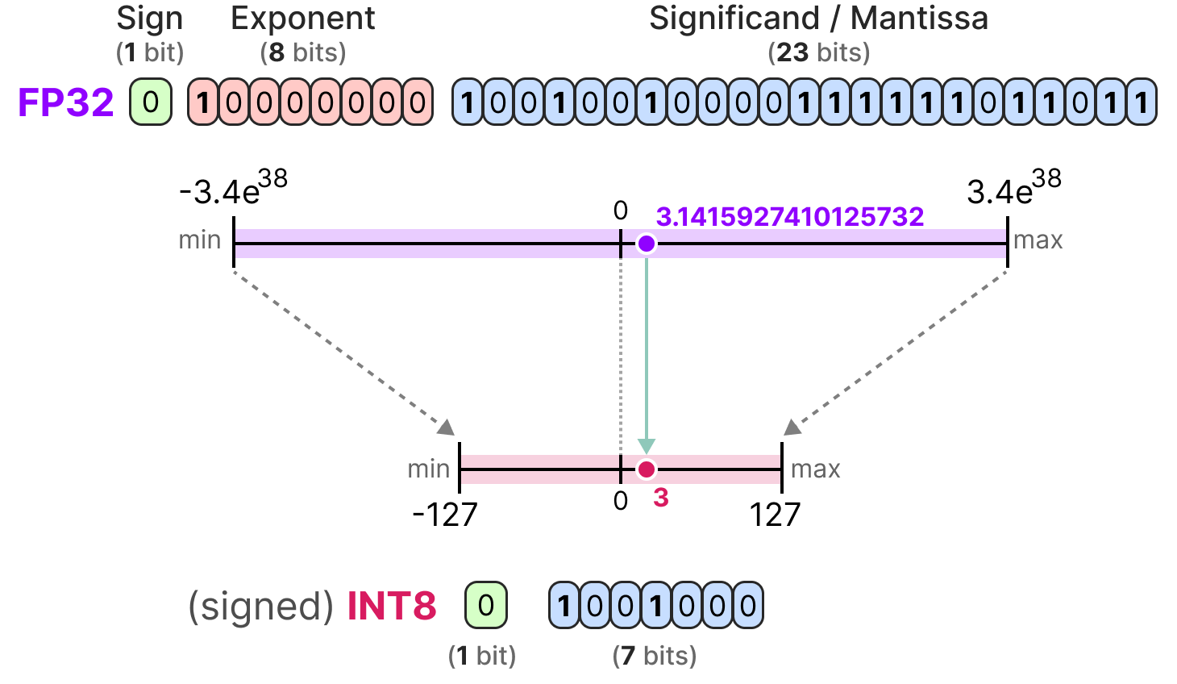
- Percentile calibration במקום לבחור את הערך המקסימלי הגלובלי, שעשוי להיות בקצה התחתון של הנתונים, פעולה זו בוחרת אחוזון המייצג את הערכים החשובים, וקובעת ממנו את המקסימום. האחוזון האופטימלי הוא בדרך כלל 99.99% או 99.999%.
איור 2: קוונטיזציה
בשנים האחרונות פותחו שיטות מתקדמות המיישמות קוונטיזציה במודלים גדולים במיוחד.
כך לדוגמה , GPTQ מאפשרת לקוונטז מודלים בהיקף של 175 מיליארד פרמטרים לייצוג של 4 ביטים בלבד, תוך שמירה כמעט מלאה על הדיוק המקורי ושיפור ביצועים של פי ארבעה בהרצת האינפרנס על GPU יחיד.
מנגד, שיטות פשוטות יותר כמו RTN נוטות לגרום לפגיעה ניכרת בביצועים במודלים דומים.
תהליך הקוונטיזציה יכול להתבצע במספר רמות:
- על כלל שכבות המודל בו־זמנית.
- ברמת הערוץ (Per-channel quantization).
- או תוך הפרדה בין משקולות לאקטיבציות.
כמו כן, קיימות גישות מתקדמות של Mixed-Precision Quantization, בהן נשמרת דיוק מלא רק עבור משקולות קריטיות בהתאם למדדים כמו Activation Magnitude או Attention Score , בעוד שהיתר מקוונטזות בדיוק מופחת.
חשוב לציין שתהליך הקוונטיזציה עצמו עשוי להיות ארוך ואף בלתי הפיך.
לפיכך, נהוג לבצעו רק לאחר שהמודל בשל, מגובה, ונבדק היטב, במיוחד כאשר מדובר בשלב ניסיוני של הפיתוח.

כאשר אנו שואפים לשפר את ביצועי האינפרנס של מודלים של למידה עמוקה, נדרש להבין אילו כלים ושיטות מאפשרים למדוד, לנתח ולבצע אופטימיזציה לתהליך. אחד המרכיבים המרכזיים הוא המעבד הגרפי (GPU), אשר מתוכנן לביצוע מקבילי של חישובים, בניגוד למעבד המרכזי (CPU) המבצע לרוב חישובים סדרתיים.
ההבדלים הארכיטקטוניים בין CPU ל־GPU הופכים את ה־GPU לאטרקטיבי במיוחד למשימות כמו למידה עמוקה — שבהן נדרשות פעולות חוזרות על מטריצות גדולות או טנזורים, וניתן להריץ חישובים רבים במקביל על ליבות (CUDA cores) רבות.
אחת התכונות החשובות של GPU היא יכולתו לבצע העברת נתונים אסינכרונית בין הזיכרון של ה־CPU לזה של ה־GPU . בשונה מהעברה סינכרונית שבה התוכנית ממתינה לסיום הפעולה, העברה אסינכרונית מאפשרת לתהליך אחר להמשיך לרוץ במקביל. גם מעבדי CPU תומכים במידה מסוימת באסינכרוניות, אך ב־ GPU הדבר מנוצל באופן נרחב יותר — במיוחד מאחר והוא מסוגל לבצע חישובים מקביליים במקביל להעברות נתונים.
במסגרת פיתוח ב־PyTorch לדוגמה, ניתן להגדיר העברה של טנזורים אל הזיכרון הגרפי באמצעות הפונקציה to(), ולציין פרמטרים כמו non-blocking או שימוש ב־ pinned memory כדי לשפר את ביצועי ההעברה.
השליטה בתזמון ההעברות והחישובים מתבצעת לרוב באמצעות CUDA ( סביבת פיתוח של חברת NVIDIA ).
CUDAמספקת ממשק המאפשר למתכנת לשלוט בתקשורת בין ה־ CPU ל־ GPU לנהל זרמי עבודה מקבילי (Streams) , להפעיל קריאות ליבות (Kernels), ולבצע אופטימיזציה לתזמון ולשימוש במשאבים.
באמצעות CUDA ניתן ליצור מספר זרמים (streams) כדי להריץ משימות שונות במקביל — לדוגמה, העברת נתונים תוך כדי ביצוע חישוב, וכך למקסם את השימוש במשאבי ה־GPU.
בשל המורכבות הגבוהה של תזמון ועומסי עבודה, נעשה שימוש בכלים לניתוח ביצועים (Profilers) כדי להבין היכן מתבזבז זמן החישוב או ההעברה. כלים כמו NVIDIA Nsight Systems, או הפרופיילר המובנה ב־PyTorch (torch.profiler) מאפשרים למדוד את זמני ההרצה של פונקציות ספציפיות, לזהות צווארי בקבוק, ולנתח את השימוש בזיכרון ובמעבד.
בנוסף לפרופיילרים, נעשה לעיתים שימוש ב־timers פנימיים למשל (torch.cuda.Event) כדי למדוד במדויק את משך הזמן בין שלבי החישוב השונים.
כלים מתקדמים יותר, כמוTensorRT , לוקחים את העקרונות הללו צעד קדימה. TensorRT זו ספרייה של NVIDIA המיועדת לביצוע אופטימיזציה של אינפרנס על .GPU היא מנתחת את גרף החישוב של המודל, מאחדת קריאות Kernel (kernel fusion), ממירה ייצוגים מספריים (כמו FP32 ל־INT8 או (FP16 ומבצעת התאמות אוטומטיות לשם הקטנת latency והגדלת קצב העיבוד (throughput).
TensorRT משתמשת בשיטות דומות לאלו שתוארו קודם, כגון ניהול זיכרון יעיל, קוונטיזציה, ואופטימיזציה של זרימות עבודה פנימיות — אך בצורה אוטומטית ומבוססת פרופיילינג.
במאמרים עדכניים הודגם כיצד TensorRT הצליחה לשפר משמעותית את זמני האינפרנס של מודלים עמוקים מבלי לפגוע בדיוק, בעיקר כאשר נעשה שימוש ב־mixed precision ובkernel fusion. בפרויקט הנוכחי, נשתמש בתובנות ובכלים הללו כדי לזהות ולשפר את מרכיבי האינפרנס של המודל שלנו — בין אם באמצעות פרופיילרים, קוונטיזציה, או אופטימיזציה מבוססת TensorRT — במטרה להגיע לשיפור מדיד בזמן הריצה וביעילות החישובית של המערכת.

A Comprehensive Study on Quantization Techniques for Large Language Models
GPTQ: Accurate Post-Training Quantization for Generative Pre-trained Transformers
A guide on good usage of non_blocking and pin_memory() in PyTorch
Speeding Up Deep Learning Inference Using NVIDIA TensorRT(

